Pyhiinvaeltajat täyttävät taas Mekan, Saudi-Arabia kehottaa matkaajia jättämään poliittiset kiistakysymykset kotiin

Lähes kaksi miljoonaa muslimia oli perjantaina saapunut kaikkia muslimeja yhdistävälle hadž-pyhiinvaellukselle.
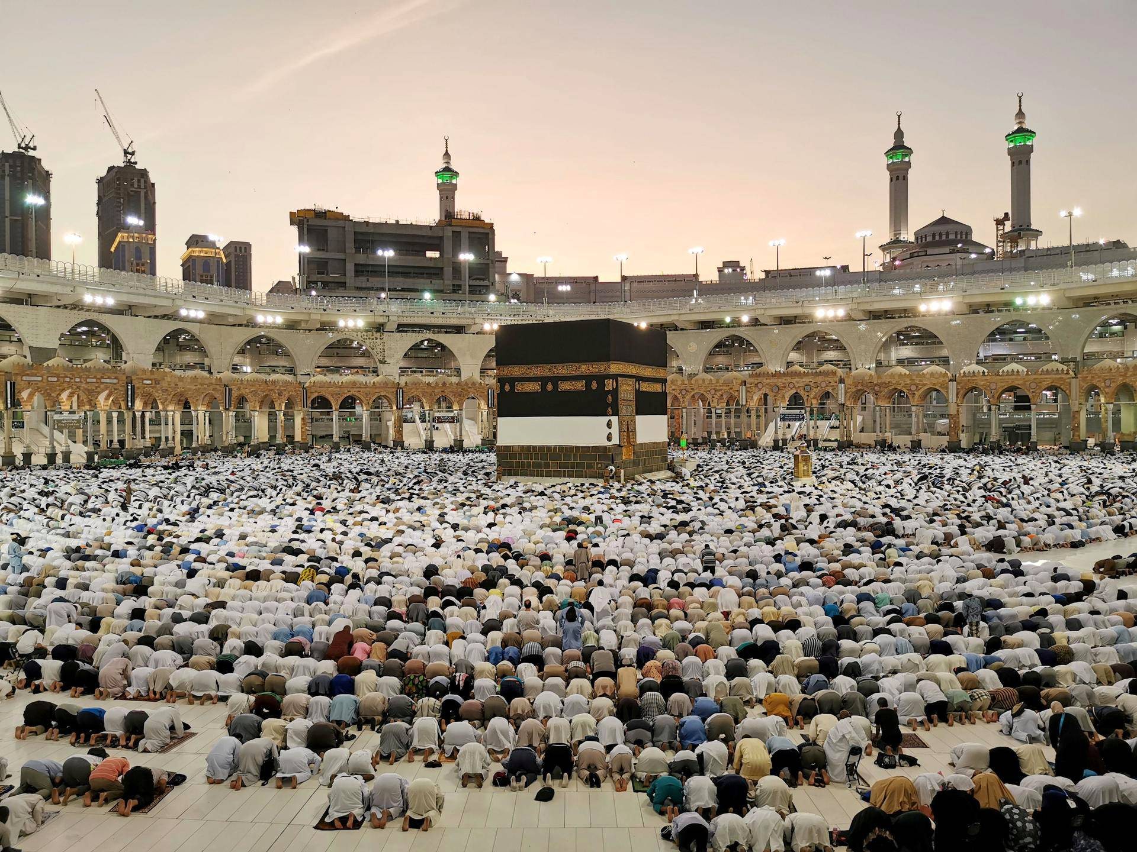
Muslimit rukoilivat Mekan suurmoskeijassa torstaina. (KUVA: WALEED ALI / REUTERS)
Jukka Huusko HS
Julkaistu: 9.8.2019 16:24

MILJOONAT muslimit eri puolilta maailmaa ovat jälleen tällä viikolla saapuneet Saudi-Arabian Mekkaan suorittamaan vuosittaista pyhiinvaellusta islamin pyhimpiin paikkoihin. Hadž-nimellä tunnettua pyhiinvaellusjuhlaa vietetään tänä vuonna 9.–14. elokuuta.
Pyhiinvaeltajien täyttäessä Mekan Saudi-Arabian viranomaiset muistuttivat osallistujia siitä, että kyse on uskonnollisesta rituaalista, ja että poliittiset erimielisyydet on parasta jättää kotimaahan.
”Pyhiinvaelluksella ei ole sijaa poliittisille erimielisyyksille, eikä tämä ole paikka, jossa huudellaan lahkolaisia iskulauseita, jotka jakavat muslimeja leireihin”, Mekan suurmoskeijan imaami Abdulrahman al-Sudais kertoi toimittajille uutistoimisto Reutersin mukaan.

Viranomaiset arvioivat perjantaina, että kuningaskuntaan oli matkustanut tähän mennessä 1,8 miljoonaa muslimia (KUVA: FETHI BELAID / AFP)
HADŽ on yksi islaminuskon peruspilareista. Rituaalin suorittaminen yhdistää kaikki muslimeja sunneista shiioihin. Viime vuosina jännitteet ovat kiristyneet Lähi-idässä erityisesti sunnalaisen Saudi-Arabian kuningaskunnan ja shiialaisen Iranin välillä.
Mekan kuvernööri, prinssi Khalid al-Faisal sanoi aiemmin tällä viikolla pyhiinvaeltajille, että ”erimielisyydet on parasta jättää kotimaahan ja keskustella niistä sen jälkeen kun olette palanneet”.
Saudi-Arabia isännöi ja valvoo islamin syntyhistoriaan kytkeytyviä uskonnon pyhimpiä paikkoja. Sen maineelle on tärkeää, että vuosittainen hadž sujuu rauhanomaisesti.
Viime vuosina mainetta ovat tahranneet kuolemia aiheuttaneet joukkoryntäykset, tulipalot ja mielenosoitukset.
Viranomaiset arvioivat perjantaina, että kuningaskuntaan oli matkustanut tähän mennessä 1,8 miljoonaa muslimia.
Kyseessä on maailman suurin vuosittain muslimien kokoontuminen. Pyhiinvaeltajat seuraavat islamin profeetan Muhammedin jalanjälkiä 600-luvulla.
Jokaisen matkaan kykenevän muslimin on suoritettava hadž ainakin kerran elämässään. Varsinaisen pyhiinvaelluskauden ulkopuolella suoritettua pyhiinvaellusta kutsutaan umraksi eli pieneksi pyhiinvaellukseksi.

Kyseessä on maailman suurin vuosittain muslimien kokoontuminen. (KUVA: ABDEL GHANI BASHIR / AFP)

Hadž on yksi islaminuskon peruspilareista. (KUVA: WALEED ALI / REUTERS)
MEKASSA sijaitsevan maailman suurimman moskeijan ulkopuolella lämpötila kohosi perjantaina yli 40 asteen.
Saudi-Arabia on pyrkinyt hyödyntämään uusinta teknologiaa hallitsemaan miljoonien ihmisten virtaa. Nyt pyhiinvaeltajille jaetaan muun muassa sähköiset tunnistusrannekkeet, jotka on varustettu gps-yhteydellä. Ranneke otettiin käyttöön sen jälkeen, kun satoja ihmisiä tallautui ja kuoli paniikkiin joutuneen väkijoukon jalkoihin 2015.
Mekan ja Medinan välille on rakennettu myös uusi ja nopea junayhteys. Juna on käytössä ensimmäistä kertaa hadžin aikaan, sillä se otettiin käyttöön viime syksynä.
SAUDI-ARABIA on hyödyntänyt pyhiinvaellusta myös turismin lisäämisessä alueella. Hadž ja umra tuovat vuosittain miljardeja euroja Saudi-Arabian kassaan.
Britannian Manchesteristä Mekkaan saapunut farmaseutti Amjad Khan sanoi Reutersille, että uudistukset ja uusi teknologia ovat tehneet pyhiinvaelluksesta aiempaa sujuvamman kokemuksen.
”Kun saa olla täällä yhdessä kaikkialta maailmasta tulleiden veljien kanssa, se on erittäin hyvä tunne”, hän sanoi.

Mekan ja Medinan välille on rakennettu myös uusi ja nopea junayhteys. Matkustajat nousivat junaan Mekan asemalla torstaina. (KUVA: KHALED AL-HAJ / AFP)

